Mesan

Utkast til et Sjö-Lexicon - 1765
Mesan eller Besan kallas både aktersta masten och aktersta seglet.
Mesans-seglet hänger under akterdelen af Mesans sprie, och skotas an wid båda sidorne af hackebrädet, men gigas och brokas när det skall bärgas, så at det beslås under spriet och wid masten.

Nautisk Ordbok - 1914
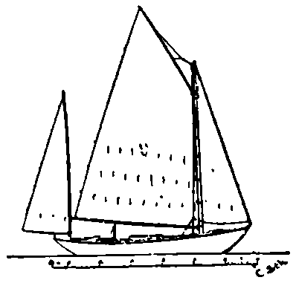
Mesan (fflizen, jigger, spanker) [Besahn]. Det eng. mizen användes mest på yawler, ketcher och skonertskepp, jigger på 4 à 5 mastade barkskepp och spanker på vanliga barkskepp och fullriggade skepp, såsom fregatter m. fl. Se för öfrigt fockmasten och planschen därvid, gaffelsegel, kryssmast, briggsegel o. s. v. Mesan på yachter, det aktersta seglet så framt detta icke är det största (se figurerna vid orden förkant, kanot, ketch m. fl.), är ett mycket nyttigt segel, fastän ofta misskändt och förlöjligadt. Det är egentligen i yawlriggen som mesanen rätt kan komma till heders, men om den där är väl afpassad efter förseglet så att båten kan seglas utan, storsegel, är mesanen så god som en man ombord, ty med litet jämkning af skotningen kan båten segla bidevind och styra sig själf under endast ändseglen, medan man t. ex. refvar storseglet. Mesanen är egentligen endast ett bidevindsegel, ty meren dels måste man berga den under segling för öppen vind, om denna är frisk, på det båten icke må ligga alltför hårdt på roret. Men då mesanen således egentligen har sin bästa användning bidevind, så är det också .skäl att gifva den en sådan form, att den bidevind drager så väl som möjligt, d. v. s. jämförelsevis lång i förkanten ungefär som på närstående segelritning.

Svenskt Nautiskt Lexikon - 1920
Mesan, stamordet för tacklingen på aktermasten på ett barkskepp, ävenså gaffelseglet på samma mast. Härav komma benämningarna mesanmast, mesanrigg, mesanstång, mesanvant, mesanröst, mesanstag, mesanbom, mesangaffel, mesandirk, mesanbrokar, mesanskot m. m.

Nordisk Familjebok - Uggleupplagan, 1904-1926
Mesan (it. mezzana, af mezzo, i midten), sjöv., det trapetsformade gaffelsegel, som föres å mesanmasten (se d. o.). För mesanens förande finnas mesangaffeln, vid hvilken mesanens gaffellik på ett eller annat sätt är fäst, samt mesanbommen, till hvars yttre ända mesanen är skotad (se Gaffelsegel). I stället för den vanliga mesanen, stora mesan, föres i hårdt väder ofta ett mindre, likaledes trapetsformadt segel, mellanmesan, eller en trekantig stormmesan. – För om mesanmasten finnes stundom ett mesanstagsegel l. stagapa, litsad till en lejdare l. till staget från undermastens topp. På ett barkskepp (se d. o.) får mesanen särskildt namn af barksegel, hvarför ock på ett sådant fartyg gaffeln och bommen till ifrågavarande segel få namn af barksegelsgaffel och barksegelsbom

